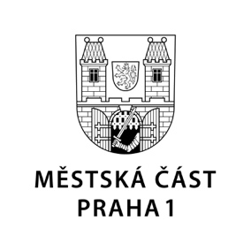

TISKOVÁ ZPRÁVA 10. února 2022

Praha 1 začala s občany plánovat budoucnost městské části

Celkem na deseti místech na území první městské části se v těchto dnech uskutečňují workshopy tvořící podklady pro dokument s názvem Strategie udržitelného rozvoje Prahy 1. Vedení radnice na ně zve místní občany, kteří spolu s pracovníky specializované firmy diskutují o silných i slabých stránkách centra hlavního města a formulují své představy o dalším směřování celé městské části i lokalit, ve kterých žijí.

„Strategie udržitelného rozvoje bude dokumentem, ve kterém budeme společně formulovat vize, jak má naše městská část vypadat v období do roku 2035, ale i v desetiletích následujících. Měli bychom proto spolu s obyvateli definovat, kam chceme dojít ve školství, dopravě, životním prostředí, sociálních a zdravotnických službách, občanské vybavenosti, bezpečnosti a v dalších oblastech,“ vysvětlil starosta Petr Hejma.

Strategie se podle jeho slov má stát návodem, který budou používat představitelé městské části nyní i v budoucnosti. „Vítáme proto spolupráci se všemi, kteří se zajímají o život kolem sebe a kteří nám pomohou stanovit rozvojové vize jak pozitivním, tak třeba i konstruktivně negativním názorem,“ dodal starosta Prahy 1.

Kromě prezenčních workshopů proběhnou také online setkání, z nichž jedno bude určeno pro anglicky hovořící rezidenty.

Součástí tvorby Strategie udržitelného rozvoje je i reprezentativní sociologický výzkum pracující se vzorkem 2 000 obyvatel Prahy 1, kteří jsou vybíráni na základě sociologických metod. Jeho autorem je Daniel Prokop.

Reprezentativní výzkum bude doplněn anketou, které se může zúčastnit každý, kdo v městské části bydlí. Pro vyplnění ankety jsou připraveny tři možnosti – telefonická s výzkumníkem, osobní vyplnění obdrženého dotazníku a vyplnění online formuláře. Ten bude zveřejněn do konce února.

Přehled workshopů a další podrobnosti naleznete na www.planuj1.cz.

Kontakt:
Petr Bidlo, vedoucí oddělení vnějších vztahů MČ Praha 1
tiskove.oddeleni@praha1.cz, +420 775 118 877

